МГТУ им. Н.Э. Баумана

Отчёт по домашнему заданию  
по курсу «Электроника»

Вариант 77.

Руководитель  
Белодедов М. В.

Студент группы ИУ5-44Б  
Шимко Д.

2024 г.

**Полученное задание:**

$U_{1}=12 В$, $U_{2}=-15 В$, $T_{1}=5 мс$, $τ_{1}=50 мс$, $T_{2}=2 мс$, $τ_{2}=100 мс$, $R_{н}=100 Ом$

**Построим двухтактный усилитель мощности:**

Выберем транзисторы модели 2N3904 и 2N3906.

$U_{кэ max}=40 В$, что больше, чем $\left|U_{1}-U_{2}\right|=\left|12 B-\left(-15 B\right)\right|=27 В$

$I_{к max}=200 мА$, что больше, чем

$$I_{н}=\frac{\left|U_{2}\right|}{R_{н}}=\frac{15 В}{100 Oм}=150 мA$$

Выберем ОУ модели OP176

Напряжение источников питания $U_{пит}=±20 В$ по модулю больше, чем $U_{1}=12 В$ и $U_{2}=-15 В$.

Для выбранного транзистора β = 100...300. Проведём расчёт при минимальном

значении статического коэффициента усиления транзистора по току. Максимальный выходной ток ОУ должен быть не меньше, чем

$\frac{І_{н max}}{β}=\frac{150 мА}{100}=1,5 мА$.

Построим данный двухтактный усилитель мощности в программе-симуляторе Proteus 8 Professional и проверим корректность его работы, для чего подадим на его вход импульсный сигнал:

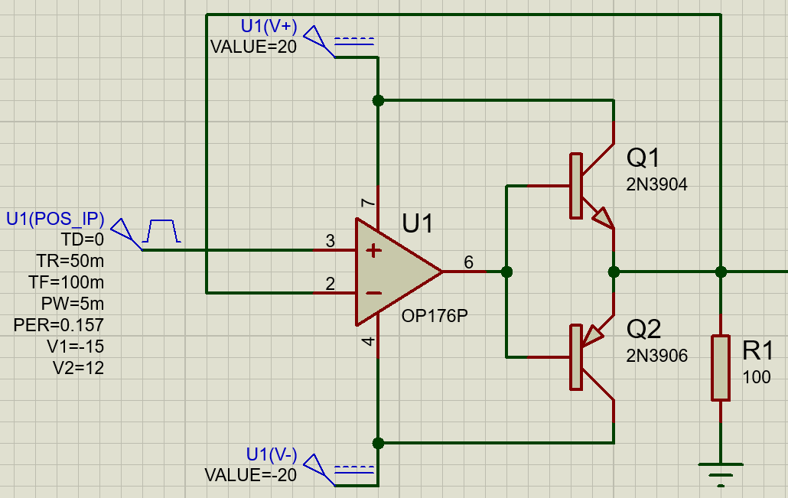

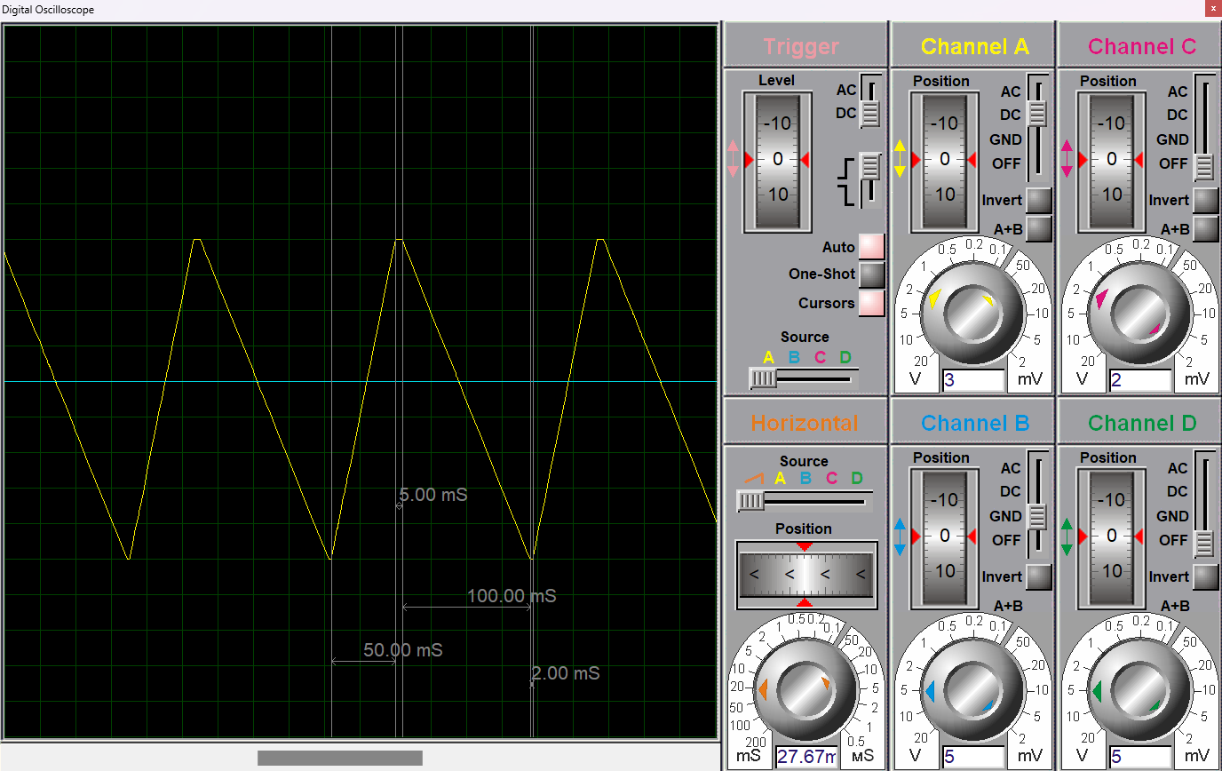

Видим, что усилитель работает правильно.

**Построим интегратор с двусторонним ограничителем.**

Будем подавать на вход интегратора периодический сигнал с «полупериодами» длительностью

$T_{1}+τ_{1}=5 мс+50 мс=55 мс$ и $T_{2}+τ_{2}=2 мс+100 мс=102 мс$, в каждом из которых сигнал имеет постоянное значение $U_{0}$ и ${-U}_{0}$ соответственно, а разную скорость нарастания выходного сигнала интегратора обеспечим разным значением постоянной времени RC.

Выберем $C=100 нФ$, $U_{0}=18 В$

Для разных «полупериодов» используем разные величины сопротивлений резисторов:

$$R_{1}=\frac{{}_{1}U_{0}}{C(U_{1}-U_{2})}=\frac{50 мс × 18 В}{100 нФ×(12 В-(-15 В))}=33,333 кОм$$

$$R_{2}= \frac{{}_{2}U_{0}}{C(U_{1}-U_{2})}=\frac{100 мс×18 В}{100 нФ×(12 В-(-15 В))}=66,667 кОм$$

Обеспечим двустороннее ограничение уровнями $U_{1}$ и $U_{2}$ формирователя прообраза сигнала. Будем использовать стабилитроны марки 1N4744A и 1N4742A и изменим номиналы источников питания ОУ на 15,7 В и –12,7 В.

Подключим к интегратору инвертором сигнала, приняв $R_{и}=10 кОм$. Убедимся в адекватной работе интегратора с двусторонним ограничителем, подав на его вход прямоугольное напряжение с «полупериодами» $T_{1}+τ_{1}$ и $T_{2}+τ_{2}$:

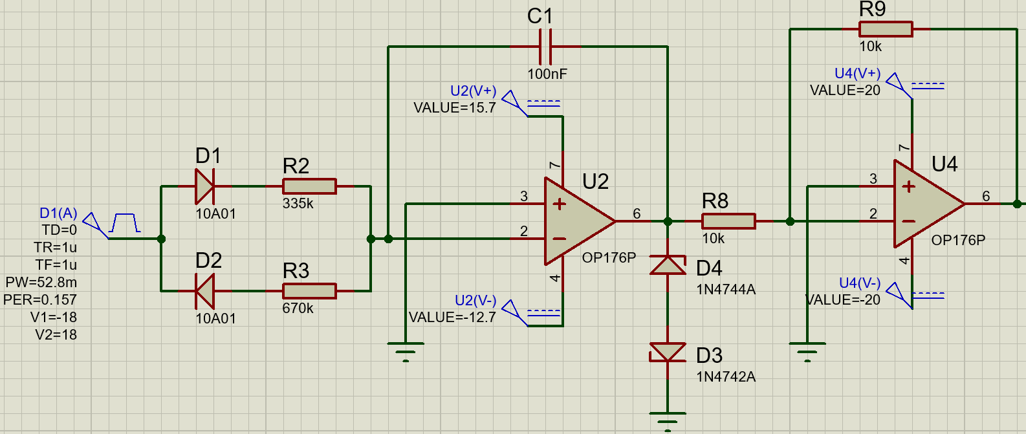

Уточним значения резисторов $R_{1}=335 кОм$ и $R_{2}=670 кОм$ и будем менять значение PW до тех пор, пока не добьёмся четких значений $T_{1}$ и $T_{2}$ на горизонтальных прямых на осциллограмме.

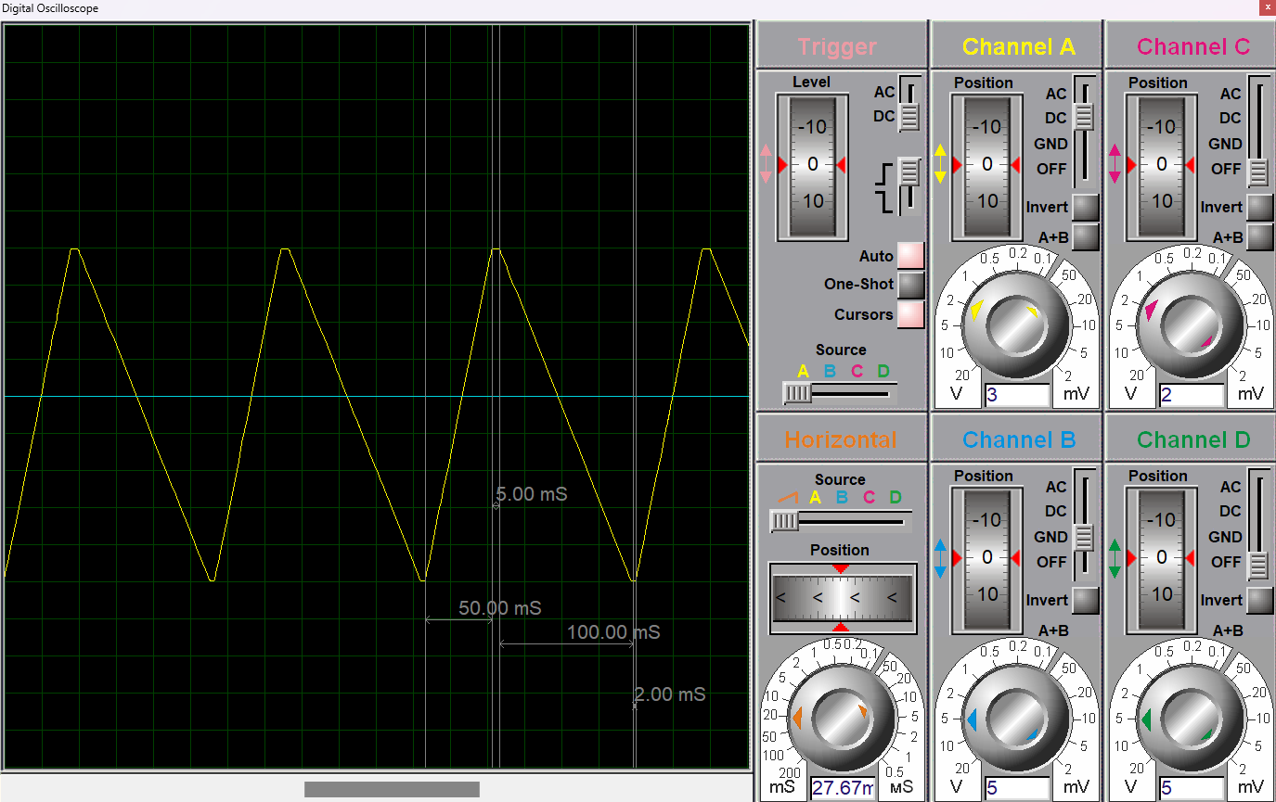

**Соберём мультивибратор на операционном усилителе**, который выдаёт сигнал прямоугольной формы.

Пусть $C=1 мкФ$, тогда:

$$R_{1}=\frac{T_{1}}{C\ln{3}}=\frac{52,8 мс}{1 мкФ×\ln{3}}≈48,061 кОм$$

$$R_{2}=\frac{T_{2}}{C\ln{3}}=\frac{104,2 мс}{1 мкФ×\ln{3}}≈94,847 кОм$$

Уточним значения $R_{1}=85,7 кОм$ и $R_{2}=174 кОм$

Для включения мультивибратора, необходимо кратковременно подать переменный сигнал через ключ:

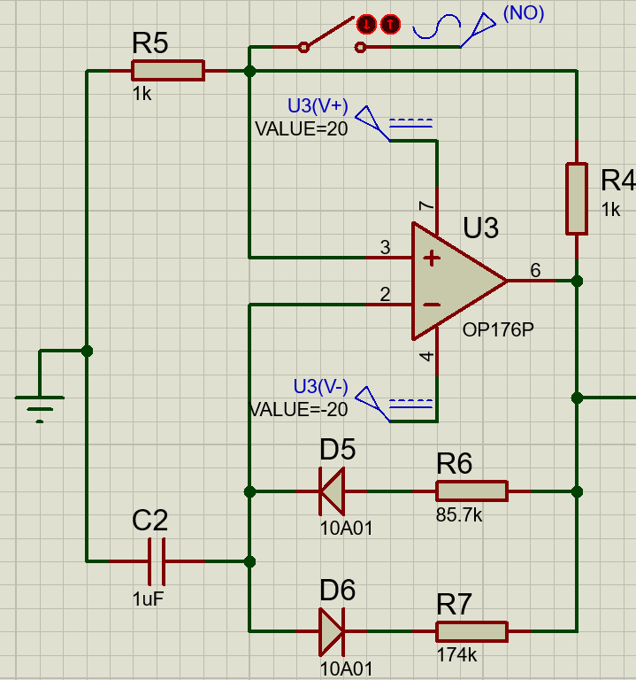

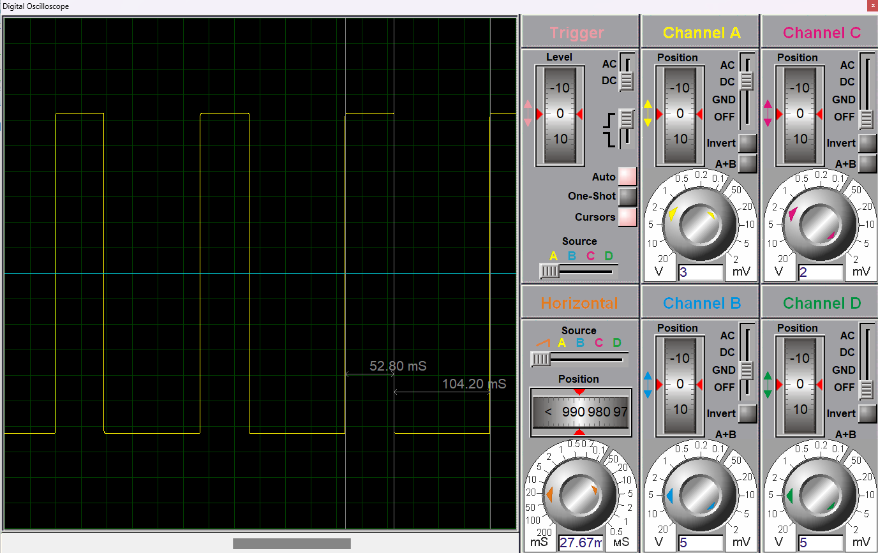

**Построим полную схему:**

Уточним значения резисторов: $R_{2}=347 кОм$, $R_{3}=701 кОм$, $R_{6}=86 кОм$, $R_{7}=175,5 кОм$



